МИНИСТЕРСТВО НАУКИ И ВЫСШЕГО ОБРАЗОВАНИЯ
РОССИЙСКОЙ ФЕДЕРАЦИИ
федеральное государственное бюджетное образовательное учреждение
высшего образования
«Российский государственный университет им. А.Н. Косыгина
(Технологии. Дизайн. Искусство)»

Кафедра автоматизированных систем обработки информации и управления

Отчет по лабораторной работе №1
по дисциплине «Исследование операций»

Тема: «Методы одномерного поиска»

Выполнила: Ольховский Н.С., гр. ИТА-123
Проверила: Самойлова Т.А.

Москва 2026
Вариант 7
Задание
Порядок выполнения работы:
1. С помощью заданного метода (метод деления пополам, метод золотого сечения или метод Фибоначчи) найти экстремум функции. Точность поиска e=0,01, максимальное число итераций Nmax = 10. Для метода Фибоначчи допустимая длина конечного интервала l=1.
Вычисления представить в таблице следующего вида:
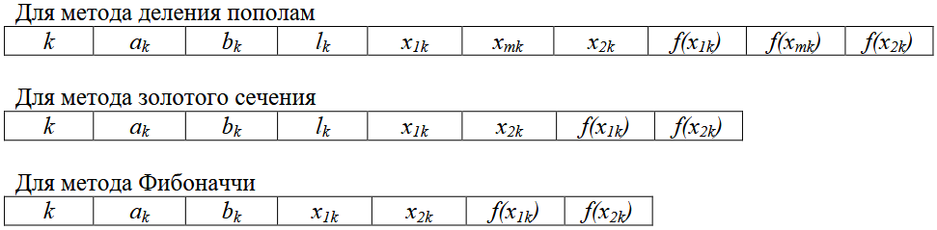2. Для проверки вычислений построить график заданной функции в Excel или Matlab на интервале [a; b] с шагом 0.05.
Условие варианта
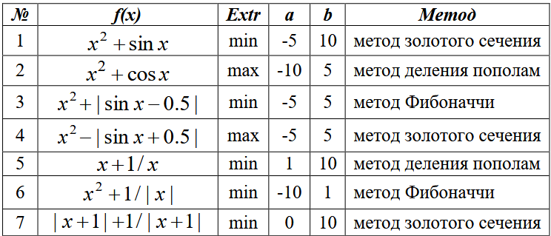


Вычисления
На интервале [0;10] выражение x+1> 0, поэтому:
$$f\left(x\right)=\left(x+1\right)+\frac{1}{x+1}$$
Для первой итерации: a = 0, b = 10, l = b - a, x₁ = b - 0.618 * l,
x₂ = a + 0.618* l, f(x₁) = (x₁ + 1) + 1/(x₁ + 1), f(x₂) = (x₂ + ₁) + 1/(x₂ + 1).
Для итерации k: a_{k} = ЕСЛИ(f(x_{1(k-1)}) > f(x_{2(k-1)}); x_{1(k-1)}; a_{(k-1)}),
b_{k} = ЕСЛИ(f(x_{1(k-1)}) > f(x_{2(k-1)}); b_{(k-1)}; x_{2(k-1)}), l_{k} = b_{k} - a_{k}, x_{1k} = b_{k} - 0.618 * l_{k},
x_{2k} = a_{k} + 0.618 * l_{k}, f(x_{1k}) = (x_{1k} + 1) + 1/(x_{1k} + 1), f(x_{2k}) = (x_{2k} + ₁) + 1/(x_{2k} + 1).

Результаты поиска минимального экстремума функции методом золотого сечения отображены в таблице 1.

Таблица 1 – Результаты вычисления методом золотого сечения
k | a | b | l | x1 | x2 | f(x1) | f(x2)
1 | 0 | 10,000 | 10,000 | 3,820 | 6,180 | 5,027 | 7,319
2 | 0 | 6,180 | 6,180 | 2,361 | 3,819 | 3,658 | 5,027
3 | 0 | 3,819 | 3,819 | 1,459 | 2,360 | 2,866 | 3,658
4 | 0 | 2,360 | 2,360 | 0,902 | 1,459 | 2,427 | 2,865
5 | 0 | 1,459 | 1,459 | 0,557 | 0,901 | 2,199 | 2,427
6 | 0 | 0,901 | 0,901 | 0,344 | 0,557 | 2,088 | 2,199
7 | 0 | 0,557 | 0,557 | 0,213 | 0,344 | 2,037 | 2,088
8 | 0 | 0,344 | 0,344 | 0,132 | 0,213 | 2,015 | 2,037
9 | 0 | 0,213 | 0,213 | 0,081 | 0,131 | 2,006 | 2,015
10 | 0 | 0,131 | 0,131 | 0,050 | 0,081 | 2,002 | 2,006

Код Matlab построения графика заданной функции на интервале [0; 10] с шагом 0.05:

clc; clear;
x = 0:0.05:10;
y = abs(x+1) + 1./abs(x+1);
plot(x, y, 'LineWidth', 2);
grid on;
xlabel('x');
ylabel('f(x)');
title('f(x) = |x+1| + 1/|x+1|');

График заданной функции на интервале [0; 10] с шагом 0.05 изображён на рисунке 1.

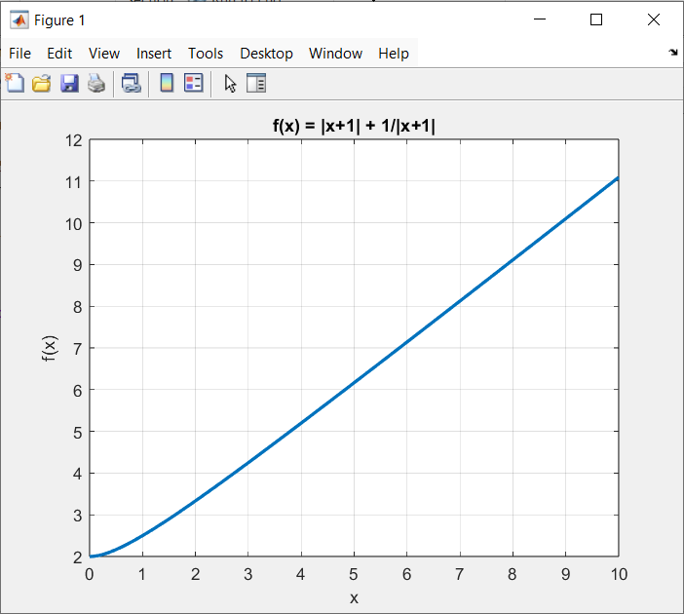
Рис. 1 – График функции $f\left(x\right)=|x+1|+\frac{1}{|x+1|}$ на интервале [0; 10]

Исходя из графика, минимальный экстремум функции на интервале [0;10] находится в точке 0. Результат, вычисленный методом золотого сечения, равен 0,050. Данный метод достаточно точно определил минимальный экстремум функции за 10 шагов.

